询价采购报价单

采购单位 |  | 枝江市金润源水务有限公司 |  | 经办人 | 刘素明
采购项目名称 |  | 马店水厂聚氯化铝（固体）采购 |  | 预算价 | 总价：86400元 单价：1920元/吨
询价采购内容 |  | 制水消毒原材料聚氯化铝（固体）45吨，食品级标准，含量为29%。
项目目标要求 | 供货期限 | 分批次供货，接到供货通知后3天内送货，每次供货需提供第三方检测报告
项目目标要求 | 质 量 | 符合现行国家及行业相关质量合格标准
项目目标要求 | 安 全 | 在完成本采购项目过程中发生安全事故由供应商承担责任
项目目标要求 | 付款  方式 | 据实结算，乙方供货完成并验收合格，开具甲方认可的发票后分批次付款。结算时须提供合法合规的采购人认可的增值税发票。
供应商需提供  证明材料 |  | 1.具有工商行政管理部门颁发的有效营业执照，营业执照经营范围包括生产或销售本次采购产品内容；涉及饮用水卫生安全产品许可批件；近一年内的产品第三方检测报告；非厂家供应商需提供厂家授权书（以上文件均需加盖公章）；本项目不接受个体工商户参与投标；  2.法人或委托代理人身份证复印件加盖公章；授权委托书加盖公章；  只有符合以上资格审查所有标准的供应商才能通过资格审查。
投标保证金 |  | 不设置。
投标文件递交时间、地点及接收人 |  | 递交地址：枝江市沿江大道70号金润源水务公司采购管理部405室  递交截至时间：2026年4 月16日9时00分（北京时间），过时不予受理。  接收人：万宇  联系电话：13487280377
定标原则 |  | 根据符合采购要求且报价最低的原则确定中标侯选人
供应商投标承诺 |  | 对本项目采购内容充分了解，完全响应本采购项目所有目标要求。
供应商投标  总报价 |  | 元  大写： | 供应商（企业）盖章：  企业法人或委托代理人签字：  年 月 日
联系人： 联系电话： 。
附件
生活饮用水用聚氯化铝技术要求
执行GB15892-2020标准
1.外观：液体为无色至淡黄色透明液体；固体为白色至淡黄色颗粒或粉末。
2.生活饮用水用聚氯化铝指标应符合下表要求。
指标名称 | 指标
指标名称 | 液体 | 固体
氧化铝（Al₂O₃）的质量分数/％ | ≥10.0 | ≥29.0
盐基度/％ | 45.0～90.0
密度（20℃）/（ｇ/cm³） | ≥1.12 | —
不溶物的质量分数/％ | ≤0.1
ｐＨ值（１０ｇ/Ｌ水溶液） | 3.5～5.0
铁（Ｆｅ）的质量分数/％ | ≤0.2
砷（Ａｓ）的质量分数/％ | ≤0.0001
铅（Ｐｂ）的质量分数/％ | ≤0.0005
镉（Ｃｄ）的质量分数/％ | ≤0.0001
汞（Ｈｇ）的质量分数/％ | ≤0.00001
铬（Ｃｒ）的质量分数/％ | ≤0.0005
表中所列产品的不溶物、铁、砷、铅、镉、汞、铬的质量分数均按Al₂O₃含量为10.0％计，Al₂O₃含量＞10.0％时，应按实际含量折算成Al₂O₃为10.0％产品比例，计算出相应的质量分数。本产品还应符合国家相关法律法规及强制性标准要求。

附件2：投标文件密封要求（此页不用打印）
投标文件与报价单一起用档案袋封装，并按下图要求正反面密封。
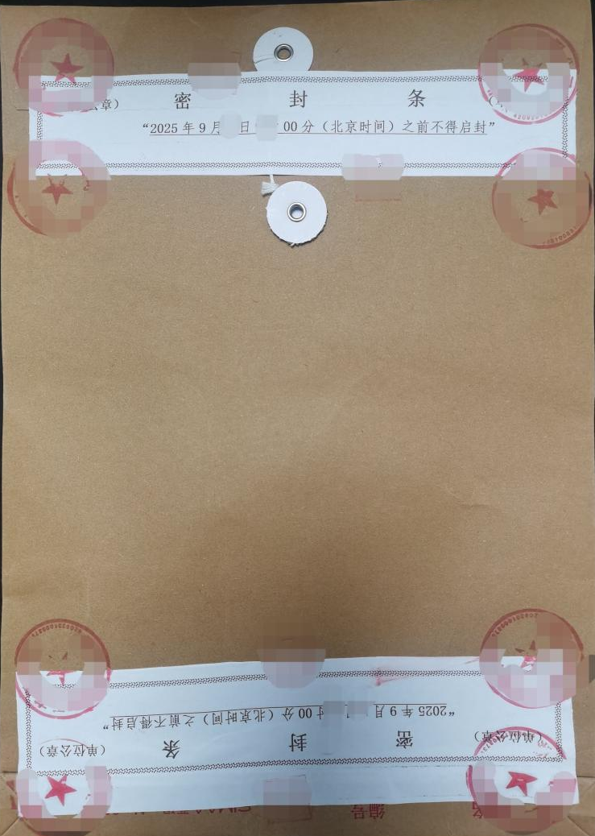
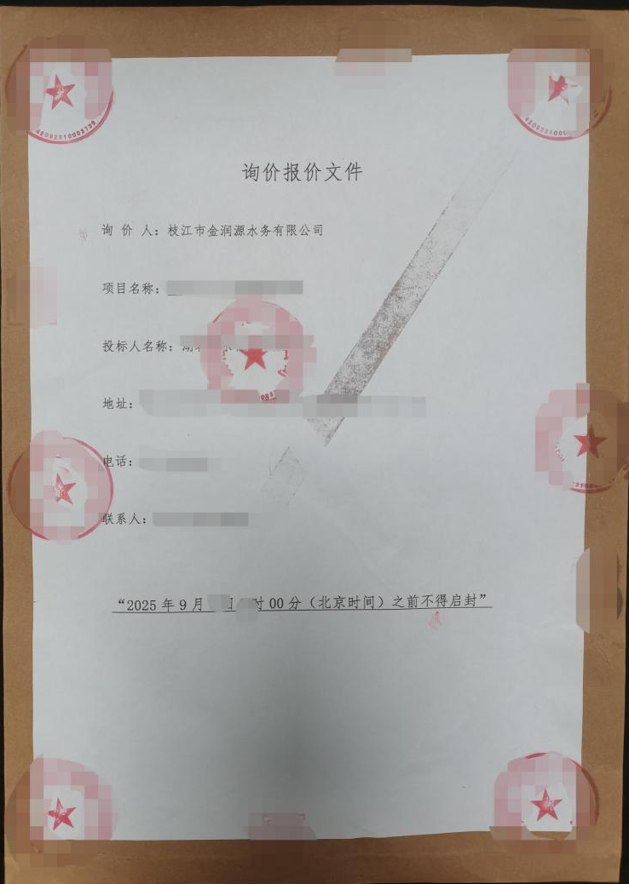
正面： 反面：

